Buenos días familias.
Hoy vamos a trabajar la secuenciación de imágenes . ordenamos estas secuencias

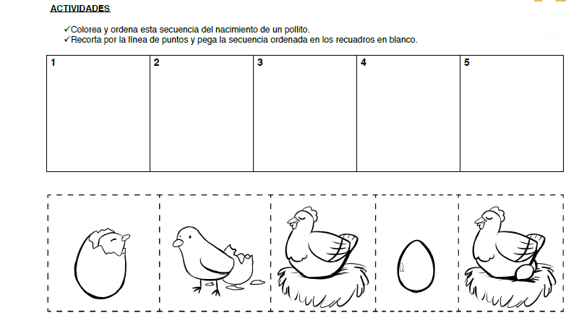
Colocamos los números que faltan
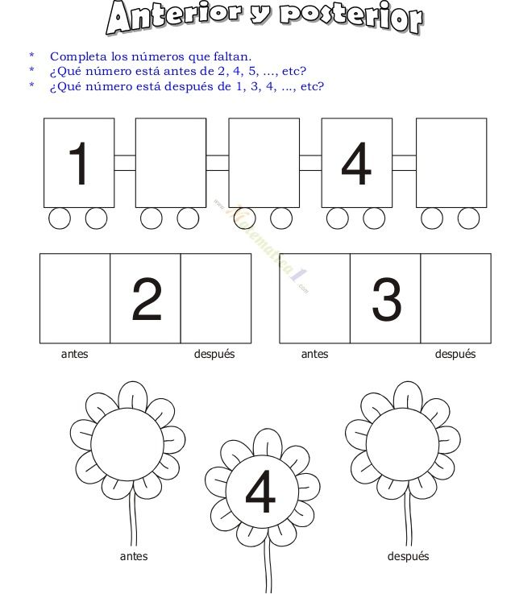
Hoy vamos a hacer un poco de ejercicio con un cuento de movimiento.
https://youtu.be/nrnzjG0OKKo
https://youtu.be/BTFo1lFaOxw
ordena la secuencia
